**姓名_________ 日期______ 等第______**

第十四章　欧姆定律

小专题1 欧姆定律在动态电路中的应用

1. 在如图所示的电路中，电源两端电压保持不变。闭合开关S，将滑动变阻器的滑片由图示位置向左移动时，下列选项中数值均不变的是（　　）

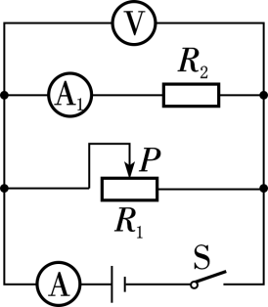

A. 电流表A的示数和电流表A1的示数

B. 电压表V的示数与电流表A的示数的比值

C. 电压表V的示数和电流表A的示数

D. 电压表V的示数与电流表A1的示数的比值

2. 静静同学发现，春运期间，为了营造良好的交通秩序，某地交警启用了“猎虎六查”行动，严查酒驾。如图甲是呼气式酒精测试仪的电路原理图，电源电压为10V，定值电阻R2的阻值为40Ω，R1是气敏电阻，其阻值随气体中酒精浓度的变化规律如图乙所示。下列说法正确的是（　　）

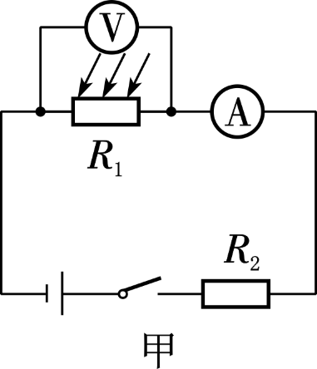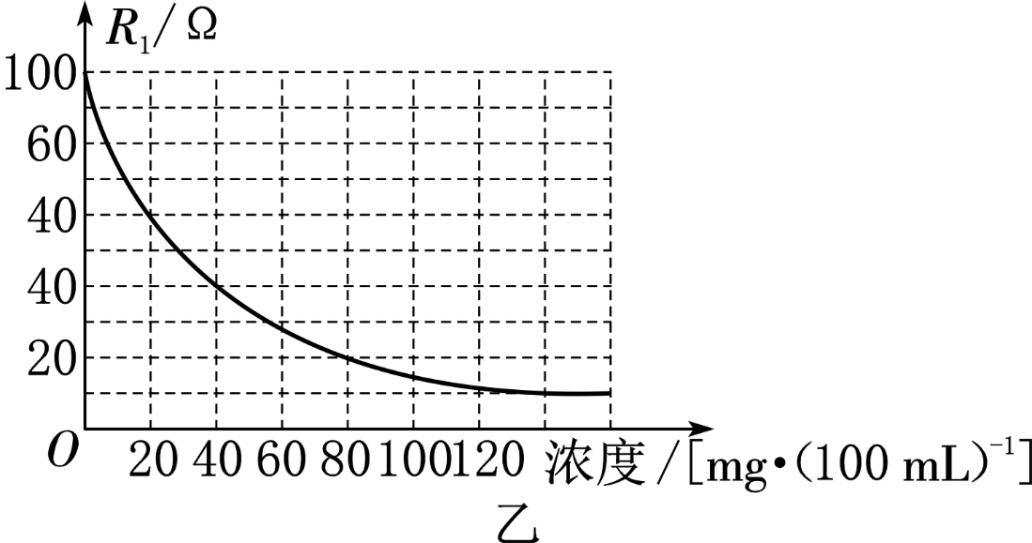

A. R1的阻值随酒精浓度的增大而增大

B. 当电压表示数是5V时，说明气体中酒精浓度为 40mg/100mL

C. 当驾驶员呼出的酒精浓度越大时，测试仪中电流表的示数越小

D. 电路中的定值电阻R2可以去掉

3. 如图所示，电源电压U保持不变，在甲、乙两处分别接入电压表，闭合开关S，测得U甲∶U乙＝1∶3；断开开关S，拆去电压表并在甲、乙两处分别接入电流表，此时I甲∶I乙是（　　）

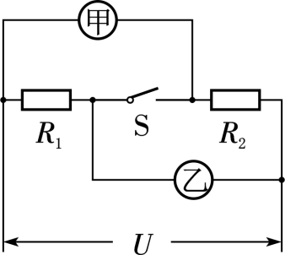

A. 3∶1 B. 1∶1

C. 1∶3 D. 4∶3

4. 如图所示电路，电源电压不变，灯泡L标有“9V　0.5A”字样。当S闭合，S1、S2断开，滑片P从b端滑到中点时，电流表的示数变化了0.1A，此时电压表的示数为9V；保持滑片P在中点的位置不变，再闭合S1、S2，电流表的示数又变化了2A。不计温度对灯泡电阻的影响，则下列说法正确的是（　　）

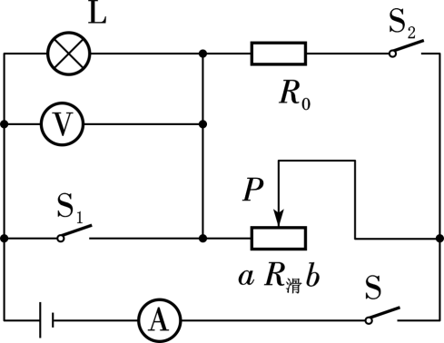

A. 定值电阻R0的阻值为24Ω

B. 灯泡L的电阻为12Ω

C. 电源电压为18V

D. 滑动变阻器的最大阻值为15Ω

5. 如图所示的电路,电源电压为6V保持不变,定值电阻R1标有“10Ω　0.5A”字样,滑动变阻器R2标有“20Ω　1A”字样,电流表量程为0-0.6A,电压表量程为0-3V,闭合开关S,下列做法能够保证电路安全的是(　　)

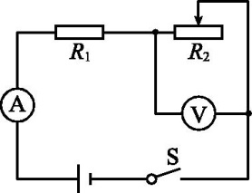

A.电路中电流不超过0.6A

B.R1两端电压不超过3V

C.滑动变阻器连入电路的阻值变化范围为10-20 Ω

D.电压表的示数变化范围为1-3V

6. 如图(a)所示是电阻甲和乙的I-U图像,图(b)(c)是它们的部分电路连接示意图,下列说法错误的是(　　)

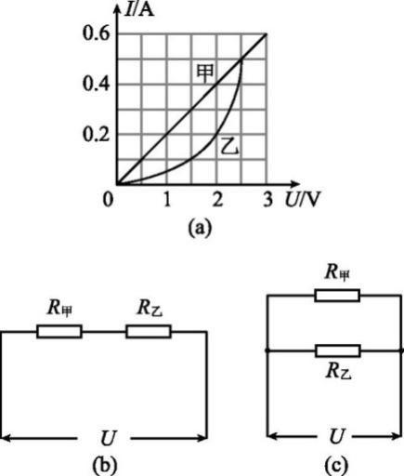

A.当电阻乙两端电压为2.5V时,它的阻值和甲的阻值相等

B.图(b)中,当电压U为3V时,乙的电阻为5Ω

C.图(c)中,当电压U为2V时,干路总电流为0.6A

D.图(c)中,在电压U从0增大到2.5V的过程中,通过甲、乙两电阻的电流之差先变大后变小

7. 如图所示的电路中,电源电压为6V保持不变,定值电阻R1的阻值为10Ω,滑动变阻器R的最大阻值为20Ω,当开关S闭合,滑片由最右端向最左端滑动的过程中,电流表的示数　　 　(选填“变小”“变大”或“不变”),在此过程中电压表示数的变化范围是　　　V.

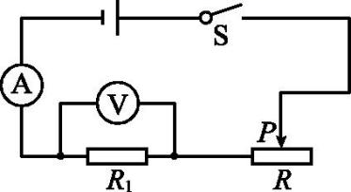

8. 将标有“20Ω　0.3A”的电阻R1与标有“10Ω　0.2A”的电阻R2串联后接到电源的两端,则为保证两者的安全,电源电压最大为　　　V,电路中的电流最大为　　　A;若将两者并联后接到电源的两端,则为保证两者的安全,电源电压最大为　　　V,干路中的电流最大为　　　A.

9. 如图所示，闭合开关S，当滑动变阻器的滑片P在某两点之间来回滑动时，电压表的示数范围是3～2V，电流表的示数范围是0.3～0.5A，则电源电压为**______**V，R0的电阻为**______**Ω。

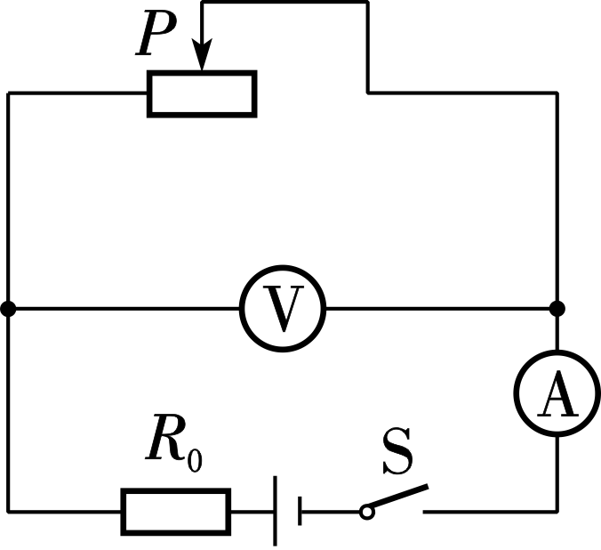

10. 在如图所示电路中，电源电压为3V，R1和R2阻值相等。若断开S2，闭合S1、S3，此时电压表的示数为**______**V；若断开S1、S3，闭合S2，此时电压表示数为**______**V。

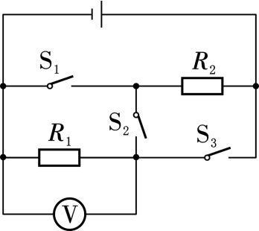

11. 如图所示电路，电源电压恒为6V。小灯泡L的电阻为10Ω（灯丝电阻不随温度变化），滑动变阻器R1的铭牌为“20Ω　1A”。

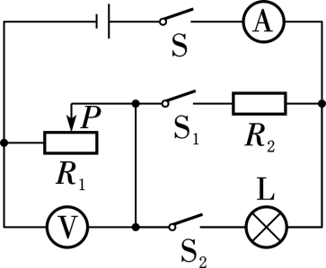

（1） 只闭合开关S和S1，滑动变阻器的滑片P置于最右端时，电压表的示数为2V，求定值电阻R2的阻值。

（2） 闭合开关S、S1和S2，滑动变阻器的滑片P置于最左端时，求电流表的示数。

12. 小明为了控制灯泡的亮度，设计了如图所示的电路，已知电源电压恒定不变，灯泡L正常发光的电压为6V，且灯泡电阻不随温度变化。将滑片P置于a端，闭合开关S，缓慢移动滑片P，当滑片P移到b端时，电流表示数为1A，灯泡恰好正常发光。求：

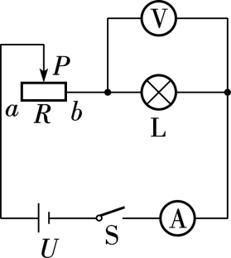

（1） 电源电压U。

（2） 灯泡L的电阻。

（3） 当电流表的示数为0.3A时，此时滑动变阻器接入电路的电阻。

**参考答案**

**1、D；2、B；3、C；4、A；5、D；6、B；7、变大；2-6；8、6；0.2；2；0.3；9、4.5；5；10、3；1.5；**

**11、（1）40Ω；（2）0.75A；12、（1）6V；（2）6Ω；（3）14Ω。**